Forças e fluidos

- Seleciona a opção que não corresponde a uma característica de um fluido.

- Não possui forma definida.
- As suas unidades estruturais têm liberdade de movimentos, permitindo-lhe mudar facilmente de posição.
- Adapta-se à forma do recipiente que o contém.
- Podem ser sólidos ou líquidos.
- Apresentam forças de ligação não muito fortes entre as suas unidades estruturais.

- Seleciona o conjunto que contém apenas materiais fluidos à temperatura ambiente.

- Cobre, água e álcool.
- Hélio, parafina e madeira.
- Óleo, água e ar.
- Açúcar, oxigénio e azeite.
- Mercúrio, álcool e cálcio.

- Seleciona a opção que completa corretamente a frase seguinte.

O valor da força de impulsão sofrida por um corpo num fluido depende…

- da massa volúmica do corpo e do volume de fluido que é deslocado pelo corpo.
- do peso do corpo e da massa volúmica do fluido.
- da massa volúmica do fluido e do volume de fluido que é deslocado pelo corpo.
- do volume e da massa volúmica do fluido.
- da massa volúmica do fluido e da massa do corpo.

- Classifica as seguintes afirmações em verdadeiras (V) ou falsas (F).

- Qualquer fluido exerce força de impulsão nos corpos nele imersos.
- A força de impulsão é tanto maior quanto maior for a densidade do fluido.
- Quando o valor da impulsão é superior ao peso do corpo, ocorre flutuação.
- A impulsão sofrida por um corpo imerso num fluido é igual ao peso do corpo.

- Seleciona a opção que completa corretamente a frase seguinte.

A impulsão é uma força com direção _____________, sentido _____________ e cuja intensidade é igual _____________.

- vertical … de cima para baixo … ao peso do corpo.
- horizontal … da esquerda para a direita … ao peso do corpo.
- vertical … de baixo para cima … ao peso do volume de fluido deslocado.
- horizontal … da direita para a esquerda … ao peso do volume de fluido deslocado.
- vertical … de cima para baixo … ao peso do volume de fluido deslocado.

- Um corpo A foi mergulhado num recipiente com água, ficando totalmente imerso. De seguida substituiu-se esse corpo por um corpo B feito do mesmo material e com a mesma massa do corpo A, mas com o dobro do volume.

Classifica as seguintes afirmações em verdadeiras (V) ou falsas (F).

- O corpo B fica sujeito ao mesmo valor de impulsão do corpo A.
- O corpo B fica sujeito a uma impulsão que é duas vezes superior à sofrida pelo corpo A.
- O corpo A sofre uma impulsão que é o dobro da sofrida pelo corpo B.
- A impulsão sofrida pelo corpo não depende da sua massa.

- Responde à seguinte questão.

Colocou-se uma esfera suspensa num dinamómetro em três líquidos diferentes, como mostra a figura seguinte.
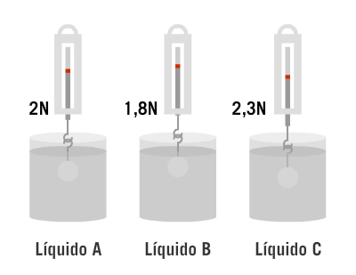

Coloca os três líquidos por ordem crescente das suas massas volúmicas.

- Responde à seguinte questão.

A imagem seguinte mostra uma atividade experimental na qual foram feitas algumas medições utilizando um dinamómetro.

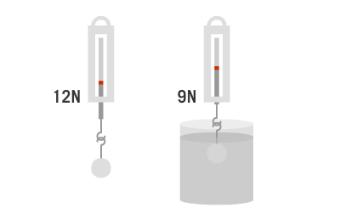

- Qual o peso da esfera?
- Qual o valor da impulsão sofrida pela esfera?

- Responde à seguinte questão.

Numa atividade laboratorial, mediu-se o peso de uma esfera metálica maciça, tendo-se obtido o valor de 8,5 N. De seguida, mergulhou-se a esfera num líquido e observou-se que o valor lido no dinamómetro era diferente.

Sabendo que o valor da impulsão sofrida pela esfera no líquido foi 1,3 N, qual terá sido o valor marcado no dinamómetro quando a esfera se encontrava totalmente mergulhada.

- Responde às seguintes questões.

Um cubo de volume 5 cm³ foi colocado num líquido de massa volúmica 780 kg/m³. Sabendo que o cubo ficou totalmente imerso, responde às seguintes questões. (g = 10 m/s²)

- Qual o valor da impulsão sofrida pelo cubo?
- Que lei utilizaste para responder à alínea anterior?

- Responde às seguintes questões.

Um corpo de massa 500 g foi mergulhado num líquido. O valor lido no dinamómetro quando o corpo se encontra mergulhado foi 3 N. (Considera g = 10 m/s²)

- Qual o peso do corpo?
- Qual a impulsão sofrida pelo corpo?

- Responde às seguintes questões.

Mergulhou-se um pequeno cilindro maciço dentro de um recipiente totalmente cheio de um líquido. A impulsão sofrida pelo cilindro vale 3 N. Sabendo que a massa volúmica do líquido é 3,0 g/cm³, calcula:

- a massa de líquido que transbordou;
- o volume do cilindro.

- Responde às seguintes questões.

Colocaram-se três esferas, de materiais diferentes mas de igual volume, no interior de um líquido. A imagem seguinte mostra como ficaram posicionadas as esferas depois de largadas.



- Coloca por ordem crescente de massas volúmicas os materiais de que são feitas as três esferas.
- Sabendo que a massa volúmica da esfera C é 1,5 g/cm³, seleciona a opção que poderá corresponde ao valor da massa volúmica do líquido.

- 1,5 g/cm³
- 0,5 g/cm³
- 1,0 g/cm³
- 2,0 g/cm³
- 0,0 g/cm³

- Responde à seguinte questão.

Colocaram-se os três objetos de materiais diferentes representados na imagem num recipiente com água (ρ_{água} = 1,0 g/cm³).

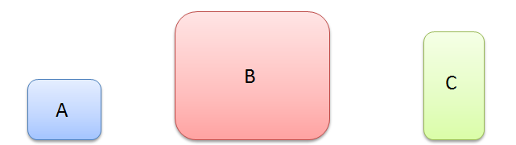

m = 0,5 kg
ρ = 1,5 g/cm³

m = 0,5 kg
ρ = 1,5 g/cm³

m = 0,5 kg
ρ = 1,5 g/cm³

Qual ou quais os objetos que flutuam?

- Responde à seguinte questão.

Explica por que razão um ovo colocado num recipiente com água pura afunda, mas quando colocado noutro recipiente com água salgada flutua.

- Ao colocar uma esfera dentro de um fluido verificou-se que esta teve uma rápida ascensão.

Seleciona a opção que representa corretamente as forças que atuam na esfera.

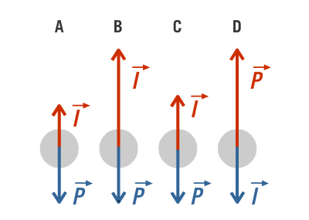

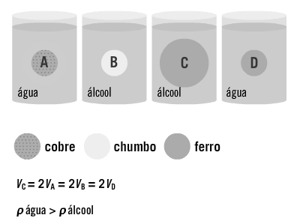
- Com base nas informações da imagem, seleciona as duas esferas que sofrem uma impulsão de igual intensidade.

- Seleciona a situação na qual o valor da impulsão é inferior ao do peso do corpo.

- Uma rolha de cortiça flutua num copo com água.
- Um balão com hélio sobe pela atmosfera.
- Um barco de metal navega pelo mar.
- Um grão de areia afunda-se no oceano.
- Uma bola largada dentro de água é projetada para fora.

- Classifica as seguintes afirmações em verdadeiras (V) ou falsas (F).

- A Lei de Arquimedes defende que a impulsão sofrida por um corpo imerso num fluido é igual à massa do fluido que ele desloca.
- A impulsão sofrida por um corpo imerso é superior ao seu peso, sempre que o peso medido dentro de água (peso aparente) for superior ao peso do corpo.
- A impulsão é tanto maior quanto maior for o volume do corpo imerso.
- Um dos fatores de que depende a impulsão é a massa volúmica do material de que é feito o corpo imerso.

- Um corpo maciço sólido colocado dentro de um recipiente cheio de líquido deslocou 10 cm³ do líquido, como mostra a imagem seguinte. Considerando ρ _{líquido} = 1,0 g/cm³ e g = 10 m/s², responde às seguintes questões.

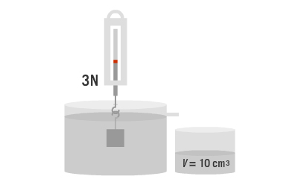

- Qual a intensidade da impulsão sofrida pelo corpo?
- Qual o peso do corpo?

Forças e fluidos Soluções

- d)
- c)
- c)
- a) V; b) V; c) V; d) F
- c)
- a) F; b) V; c) F; d) V
- C < A < B
- a) 12 N

b) 3 N
- 7,2 N
- a) 0,039 N

b) Lei de Arquimedes
- a) 5 N

b) 2 N
- a) 0,3 kg

b) 100 cm³
- a) C < A < B

b) iv
- B
- A água salgada tem maior massa volúmica do que a água pura, por essa razão, o ovo colocado na água salgada fica sujeito a uma força de impulsão superior que faz com que ele flutue.
- B
- A e D
- d)
- a) F; b) F; c) V; d) F
- a) 0,1 N b) 3,1 N

